Šolski center Kranj
Strokovna gimnazija

SVETLOBNO ONESNAŽENJE

Seminarska naloga

Kranj, april 2017

POVZETEK
Svetlobno onesnaženje je premalo poznan problem onesnaževanja okolja s svetlobo. Opazimo ga kot žarjenje neba in bleščanje obcestnih luči- še posebno v meglenih nočeh. Predstavlja problem za ljudi, saj se zaradi zmotenega cikla dneva in noči pri človeku pojavijo težave s spancem s tem pa tudi druge telesne motnje, pri živalih pa svetlobno onesnaženje povzroča prevsem zmanjšanje populacije raznih vrst žuželk, s tem pa tudi živali, ki se z žuželkami prehranjujejo. Za svetlobno onesnaževanje so krivi predvsem: neprimerno ali napačno osvetljevanje in preveliko osvetljevanje, to pa povzročajo različne vrste osvetlitve ob cestah in pred pomembnejšimi objekti.

ABSTRACT
Light pollution is a too-little known problem of environment pollution with light. We can see it as a sky glow and roadside light glitter- better seen in foggy nights. It presents a problem to humans, as the day and night cycle is disrupted, problems with sleep appear and other disorders follow, and to animals, because light pollution decreases the population of different species of bugs and by that it effects other animals, that feed with those bugs. For light pollution are to blame mainly: unsuitable or wrong lighting, and too much lightning and that is being caused by many species of roadside lights and lights lighting more important buildings.

KAZALO VSEBINE

POVZETEK 2
ABSTRACT 2
KAZALO VSEBINE 3
KAZALO SLIK, TABEL IN GRAFIKONOV 4
1. UVOD 5
2. SVETLOBNO ONESNAŽEVANJE 5
2.1 VRSTE SVETILK JAVNE RAZSVETLJAVE 6
2.2 VZROKI ZA SVETLOBNO ONESNAŽEVANJE 6
2.3 POSLEDICE SVETLOBNEGA ONESNAŽEVANJA 7
2.4 KAKO ZMANJŠATI SVETLOBNO ONESNAŽEVANJE 8
3. SVETLOBNO ONESNAŽENJE V ŠKOFJI LOKI 8
3.1 OBCESTNE SVETILKE 8
3.2 OSTALA RAZSVETLJAVA V ŠKOFJI LOKI 9
4. ZAKLJUČEK 10
5. VIRI IN LITERATURA 11

KAZALO SLIK, TABEL IN GRAFIKONOV

Slika 1 Svetlobno onesnaženje v Evropi: znotraj rdečega kroga se Mlečne ceste ne vidi več, znotraj rumenega pa ne zvezd 5
Slika 2 Slepitev z močno svetlobo 5
Slika 3 Nezasenčena svetilka 6
Slika 4 Delno zasenčena svetilka 6
Slika 5 Popolnoma zasenčena svetilka 6
Slika 6 Neprimerno nameščene svetilke 6
Slika 7 Posledice svetlobnega onesnaževanja 7
Slika 8 Primerna osvetljava 8
Slika 9 Neprimerno nameščeni delno zasenčeni obcestni svetilki 9
Slika 10 Popolnoma zasenčeni obcestni sveilki 9
Slika 11 Nezasenčena vrtna svetilka 9
Slika 12 Preosvetljena Loški grad ter cerkev 9
Slika 13 Nočni razgled iz mojega okna 9
Slika 14 Evropa ponoči 10

UVOD

Svetlobno onesnaženje je pojav sodobnega časa, ko je prišlo do visokega povečanja emisije svetlobe umetnih izvorov v nebo, predvsem iz velikih urbanih območij. Svetlobno onesnaževanje je vsako nekontrolirano uhajanje svetlobe iz umetnih virov izven cilja osvetlitve- še posebej tisto, ki je usmerjeno nad vodoravnico. Pri svetlobnem onesnaževanju gre za pretirano osvetljevanje okolja s škodljivimi posledicami za človeka ter predvsem živali v celotnem ekosistemu. Svetlobno onesnaževanje je stranski učinek industrije, zanj pa je predvsem krivo neustrezno projektiranje svetlobe in ne-ozaveščenost tistih, ki se ukvarjajo z zunanjo razsvetljavo. K problemu pretirane razsvetljave pripomorejo tudi nizke cene električne energije in naprav za osvetljevanje.
Nika Globovnik pravi: »Svetlobno onesnaževanje je v zadnjem desetletju v Sloveniji postalo zelo resen problem. Preko 90% svetilk je nazasenčenih ali delno zasenčenih. Z uporabo popolnoma zasenčenih svetilk, bi privrčevali z denarjem za elektriko, imeli boljšo razsvetljavo in zmanjšali negativne učinke na okolje.« (Sterže, 2010, str. 14)

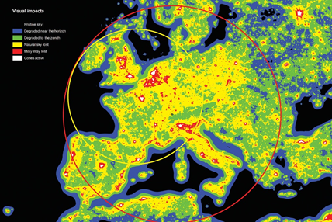
SVETLOBNO ONESNAŽEVANJE
Slika 1 Svetlobno onesnaženje v Evropi: znotraj rdečega kroga se Mlečne ceste ne vidi več, znotraj rumenega pa ne zvezd
Svetlobno onesnaženje opazimo kot:
- žarjenje neba v smeri večjih mest, ki ga lahko opazimo na desetine kilometrov daleč (nastane zaradi odbijanja svetlobe nezasenčenih svetilk od delcev prahu ali vlage),
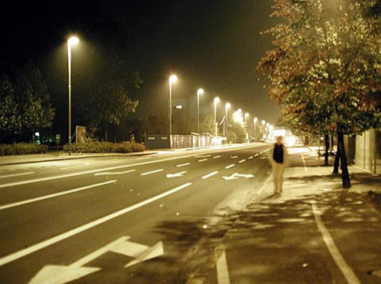
- poslabšano vidno zaznavanje zaradi slepitve z močno svetlobo, večinoma ob cestah,
Slika 2 Slepitev z močno svetlobo
- slabo vidljivost zvezd ponoči, čeprav je nebo jasno,

2.1 VRSTE SVETILK JAVNE RAZSVETLJAVE
Nezasenčene svetilke so večinoma v obliki krogle in iz prosojnih materialov. Svetloba se širi na vse strani, torej gre vsaj polovica svetlobnega toka v nebo, svetlobni izkoristek pa je majhen, zato so z energetskega vidika neprimerne za javno razsvetljavo.
Slika 3 Nezasenčena svetilka
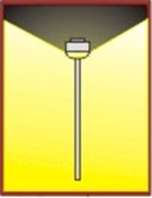
Delno zasenčene svetilke so na zgornji strani zasenčene, spodaj pa imajo izbočen pokrov iz prosojnega materiala, ki služi razprševanju svetlobe. Z leti zaradi okoljskih vplivov taka svetilka vedno bolj pripomore k svetlobnemu onasnaženju. Posebno ob deževnem vremenu, take svetilke povzročajo bleščanje, zatorej so nevarnost v prometu in so manj primerne za javno razsvetljavo.
Slika 4 Delno zasenčena svetilka
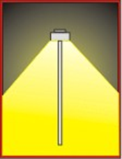
Popolnoma zasenčene svetilke imajo žarnico znotraj ohišja iz neprozornega materiala, ki je spodaj zaprto z ravnim steklom. Take svetilke ne oddajajo svetlobe na vodoravno ravnino in ne povzročajo bleščanja, zatorej so okolju in prometu najprimernejše za javno razsvetljavo. Žal je takih svetilk v Sloveniji premalo.
Slika 5 Popolnoma zasenčena svetilka

2.2 VZROKI ZA SVETLOBNO ONESNAŽEVANJE
Največji vzroki za svetlobno onesnaženje so:
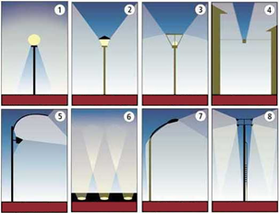
- nezasenčene/ slabo zasenčene svetilke
Slika 6 Neprimerno nameščene svetilke
- neprimerno nameščene svetilke; so svetilke, ki svetijo nad vodoravnico. To pomeni, da ne gre celotna svetloba v smer osvetlitve, temveč gre del te svetlobe v nebo, kjer se odbije od prašnih delcev in povzročaj žarjenje neba,
- pretiravanje z razsvetljavo; ni problem v količini svetilk ampak v moči osvetlitve. Tu gre predvsem za osvetlitev kulturne dediščine, sakralnih objektov, poslovnih zgradb, kjer je pretiravanje z razsvetljavo ogromno, svetilke pa so tudi neprimerno nameščene. Npr. v Sloveniji je okoli 2000 cerkva in večina jih ima nočno razsvetljavo.
Čeprav živimo v visokotehnološki dobi, je delež tehnološko zastarelih in nezasenčenih svetilk v naši državi velik.

2.3 POSLEDICE SVETLOBNEGA ONESNAŽEVANJA
Svetlobno onesnaženje povzroča prometne nesreče (zaslepljenost), upad vidne občutljivosti, glavobol, ne-tvorjenje melatonina v nočnem času, upad seksualne funkcije, utrujenost, nespečnost, debelost, rak dojk in rak prostate. Moteča svetloba ni enaka za vse, saj lahko nekdo, ki čuti svetlobo kot motnjo, drugi prenaša brez posledic.
Svetlobno onesnaženje moti profesionalne in amaterske astronome pri opazvanju nočnega neba.
Slika 7 Posledice svetlobnega onesnaževanja
Posledice za okolje:
- svetloba ponoči moti žuželke pri njihovem nočnem ciklu, saj letijo okoli luči namesto da bi se razmnoževale, zato se število osebkov vrst žuželk iz leta v leto manjša,
- moti ptiče ter netopirje pri nočni orientaciji. Lahko se zgodi, da bodo živali pri nas, ki se prehranjujejo z žuželkami, zaradi pomanjkanja hrane izumrle. Prekomerna umetna svetloba v nočnem času v nekaterih ekosistemih že resno ogroža posamezne vrste,
- zelo velika je izguba električne energije in s tem večja onesnaženost okolja s toplogrednimi plini, ki jih potrebujemo za proizvajanje elektrike. Samo Ljubljana vsako leto izgubi za več kot milijon evrov električne energije.

2.4 KAKO ZMANJŠATI SVETLOBNO ONESNAŽEVANJE
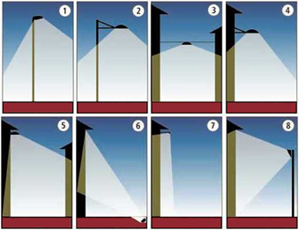
»Odstranjevanje svetlobnega onesnaževanja ni težavno, treba je le ustrezno ravnati s svetlobnimi viri.« (Pečjak, 2010, str. 135):
Slika 8 Primerna osvetljava
- ugašanje luči, ko jih ne potrebujemo,
- preprečimo svetlobno širjenje navzgor in jo omejimo v vodoravni smeri,
- odstranitev luči, ki zaradi svoje postavitve nimajo nikakršnega pomena in katerih svetloba ni potrebna,
- nadomestitev starih in neprimernih obcestnih luči, s primernimi torej zasenčenimi svetilkami in bolj prijaznimi svetlobnimi viri, kot so LED luči izdelane tako, da svetlobo, ki sveti navzgor s pomočjo čez svetilko poveznjene kupole razpršijo na površino.
Andrej Mohar iz društva Temno nebo pojasnjuje, da LED svetila sicer imajo določene prednosti, obenem pa so kot zunanja razsvetljava problematična predvsem zaradi bele svetlobe, ki onesnažuje bistveno bolj kot današnje natrijeve svetilke.
V septembru 2007 je bila v Sloveniji sprejeta Uredba o mejnih vrednostih svetlobnega onesnaženja, kar je prvi korak k izboljšanju onesnaženja s svetlobo. Od leta 2008 v Sloveniji deluje tudi društvo Temno nebo, ki si prizadeva za zmanjšanje svetlobnega onesnaževanja.

SVETLOBNO ONESNAŽENJE V ŠKOFJI LOKI

3.1 OBCESTNE SVETILKE
Obcestne svetilke v Škofji Loki so po večini delno zasenčene. To velja še posebej za obcestne svetilke ob večjih prometnicah, ki že dolgo niso bile zamenjane. Okoli 90% svetilk v Škofji Loki je delno zasenčenih, kar predstavlja okoljski problem, drugih 10% pa je zasenčenih LED luči.
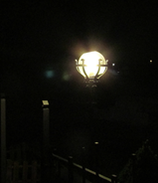
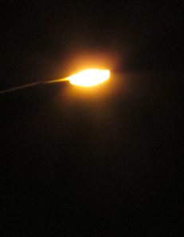
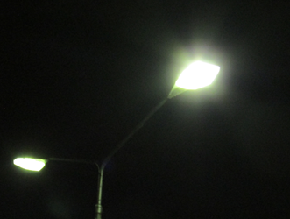
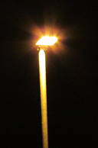
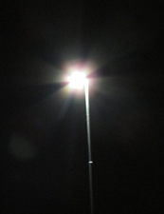
Slika 9 Neprimerno nameščeni delno zasenčeni obcestni svetilki
Slika 10 Popolnoma zasenčeni obcestni sveilki
Žal so vaščani Škofje Loke slabo osveščeni ali neosveščeni o svetlobnem onesnaževanju, zato obstajajo primeri vrtov, na katerih sveti nezasenčena svetilka ali pa neprimerno postavljena svetilka (npr. reflektor usmerjen na vrt za njegovo zaščito je pretiran in sveti svetlobo čez vodoravnico).
Slika 11 Nezasenčena vrtna svetilka

3.2 OSTALA RAZSVETLJAVA V ŠKOFJI LOKI
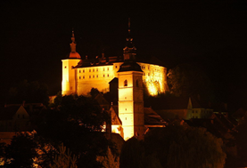
Ostala razsvetljava, kot so npr. naravne znamenitosti in poslovne zgradbe so prekomerno in čisto neprimerno osvetljeni.
Cerkve in škofjeloški grad so osvetljeni z reflektorji, kiosvetljujejo več neba kakor same znamenitosti. V meglenih dneh se vidi celo, koliko svetlobe dejansko uhaja v nebo.
Slika 12 Preosvetljena Loški grad ter cerkev
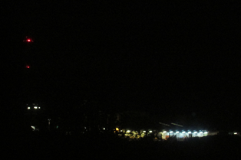
Nepravilno osvetljene, prav tako zaradi svetlobe, ki sveti preko vodoravnice, so tudi poslovne zgradbe in industrijske stavbe. Stanujem nasproti industrijskega objekta, katerega svetloba osvetljuje mojo sobo do te mere, da ponoči razločim vsak objekt v njej.
Slika 13 Nočni razgled iz mojega okna

ZAKLJUČEK
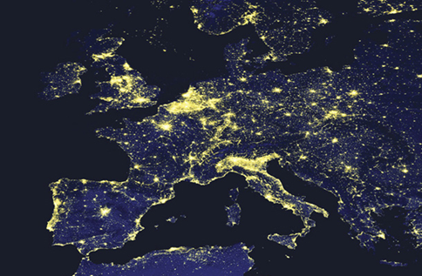
Ljudje bi morali biti bolje osveščeni o tem okoljskem problemu, čeprav se ta že učinkovito zmanjšuje, bi se lahko zmanjšal do tolikšne mere, da bi celotna Evropa lahko ponoči s prostim očesom videla Mlečno cesto.
Z zmanjšanjem osvetljenosti na vseh področjih, bi zmanjšali svetlobno onesnaženje s tem pa bi tudi znatno znižali račun za elektriko, kar bi zelo pripomoglo k očiščenju planeta.
Verjamem, da nam bo prihodnost prinesla še veliko, če bomo le uspeli usmeriti svoje raziskave v prave stvari ki pa so vse stvari, ki potrebujejo izboljšavo v okoljevarstvu.
Slika 14 Evropa ponoči
Ljudi je o tem okoljskem problemu potrebno osveščevati, saj vsak lahko pripoore malo k tem, da je velika količina energije, ki je potrebna za osvetljevanje, zmanjšana.

VIRI IN LITERATURA

JURKO, J. (2006). Svetlobno onesnaženje v našem mestu. V: Didakta. Let. 16, št. 96/97. Str. 67-70.
LED- SVETILKE. Dostopno na spletnem naslovu: http://www.rtvslo.si/znanost-in-tehnologija/nam-bodo-namesto-natrijevih-svetile-led-svetilke/253447 (Citirano dne: 12.4.2017, 00:18)
PEČJAK, V. (2010). Človek in ekološka kriza. Ljubljana- Celje: Celjska Mohorjeva družba.
RIBIČ, A. (2008). Svetlobno onesnaženje. V: Življenje in tehnika. Let. 59, št. 6. Str. 62-65.
STERŽE, J. (2010). Varstvo okolja. Fit media. Zbirka Zelena Slovenija.
SVETLOBNO ONESNAŽEVANJE. Dostopno na spletnem naslovu: http://nep.vitra.si/datoteke/clanki/Svetlobno_Onesnazenje.pdf (Citirano dne: 11.4.2017,19:01)
SVETLOBNO ONESNAŽEVANJE. Dostopno na spletnem naslovu: http://www2.arnes.si/~gljsentvid10/sve_onesnaz_raz_eva_poto05_06_.html (Citirano dne: 11.4.2017,18:22)
SVETLOBNO ONESNAŽEVANJE. Dostopno na spletnem naslovu: http://www.eltip.si/svetloba/o.php (Citirano dne: 11.4.2017,19:09)
SVETLOBNO ONESNAŽEVANJE. Dostopno na spletnem naslovu: https://sl.wikipedia.org/wiki/Svetlobno_onesna%C5%BEenje (Citirano dne: 11.4.2017,22:30)
SVETLOBNO ONESNAŽEVANJE. Dostopno na spletnem naslovu: https://svetlobnoonesnazevanje.wordpress.com/ (Citirano dne: 12.4.2017,00:02)

